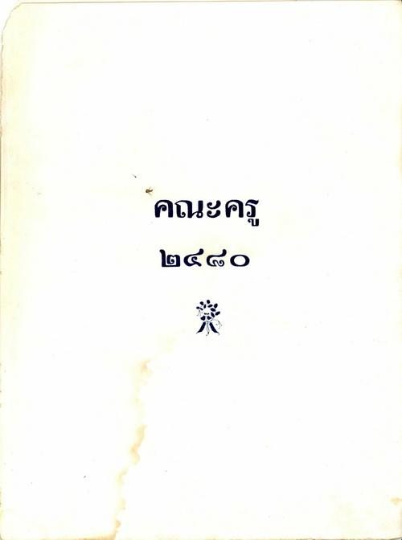
คณะครู ๒๔๘o

